GÉOGRAPHIE - Paysages naturels de la France (A04)

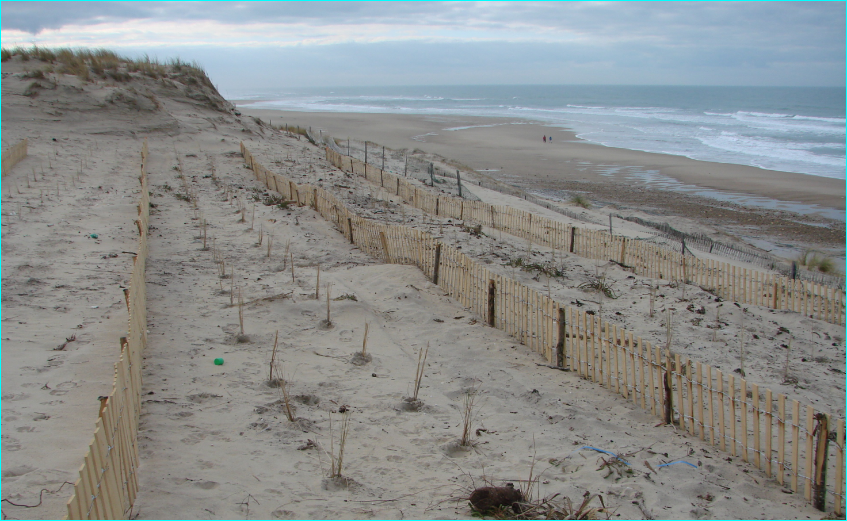
Les côtes sableuses de l'Aquitaine

